JAK ZAREJESTROWAĆ SIĘ NA EGZAMIN?
Wejdź na tą stronę: kliknij tutaj

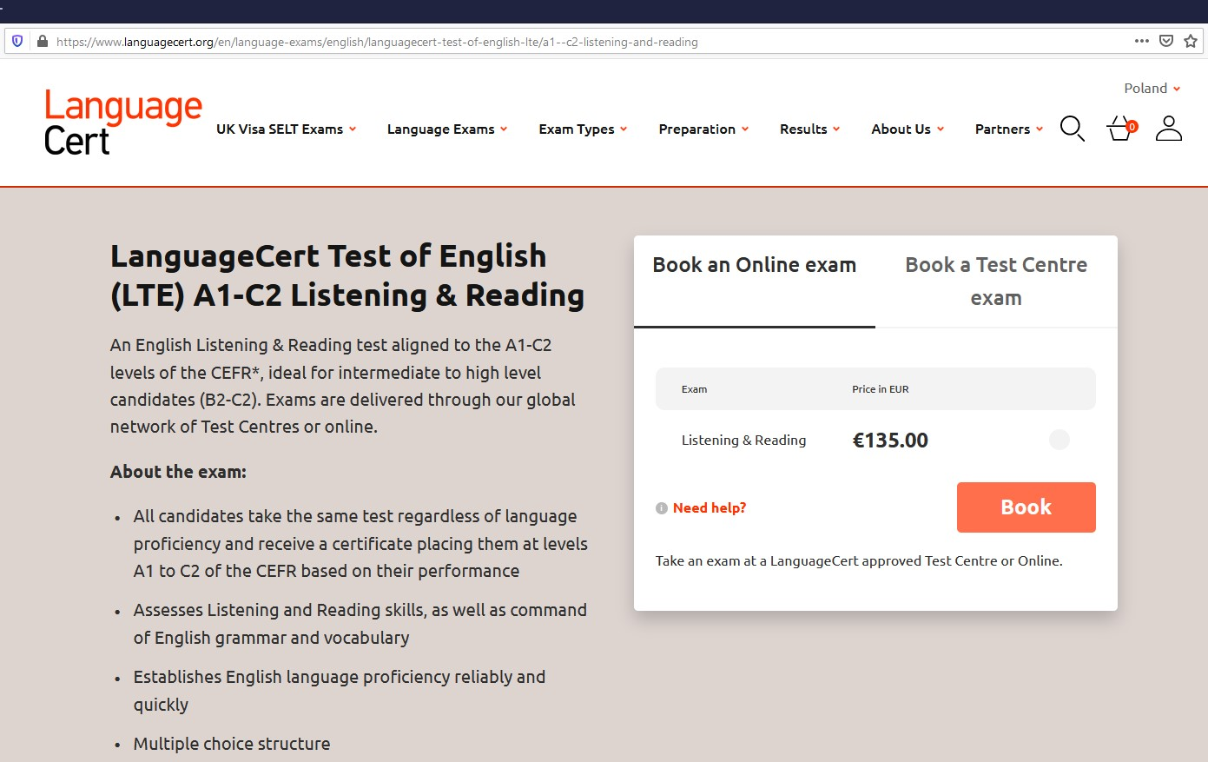

Zaznacz pole (kółko) przy nazwie egzaminu tak aby przycisk ‘Book’ podświetlił się na czerwono i kliknij Book

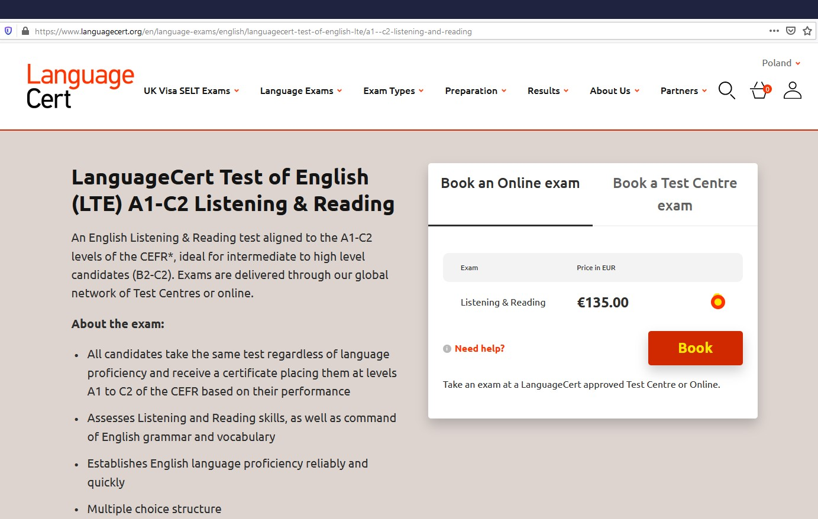

W polu ‘I HAVE A PROMO CODE’ wpisz kod Twojej organizacji aby otrzymać zniżkę i kliknij przycisk Apply

TWÓJ PROMO CODE = 7DE7C4

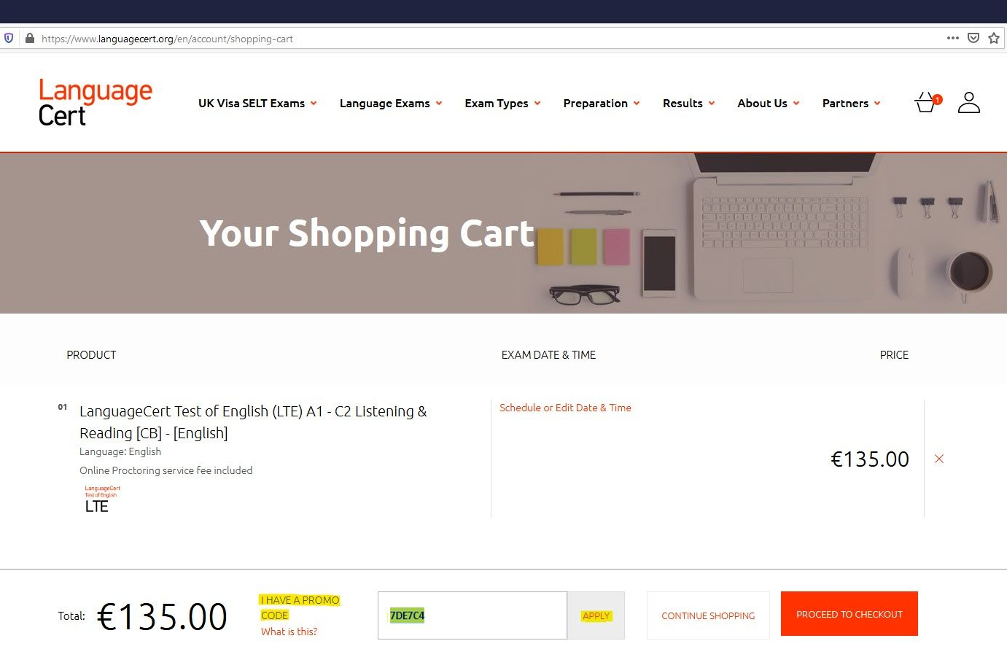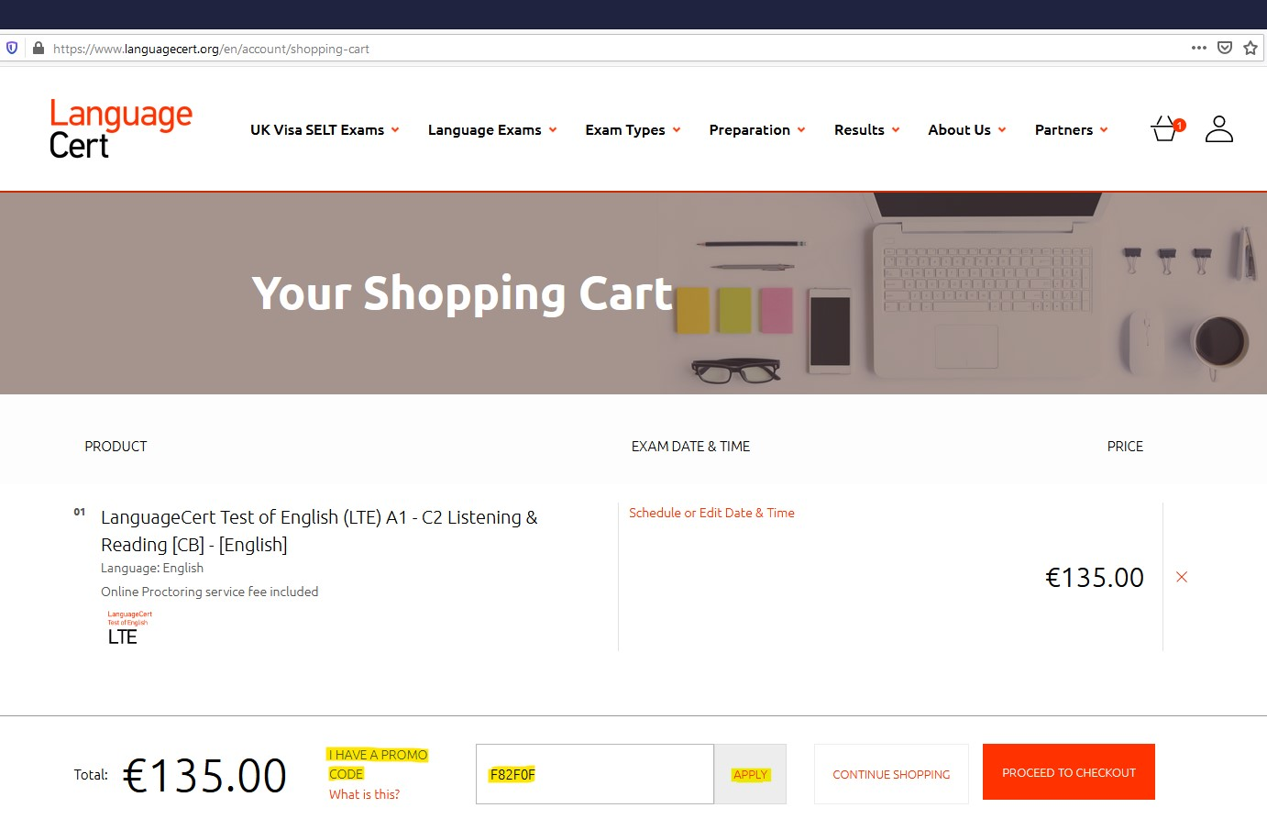

Jeśli kod został wpisany poprawnie i jest aktywny, zobaczysz informację o uzyskanej zniżce.
W przypadku gdyby kod nie zadziałał, upewnij się, że został poprawnie skopiowany/przepisany. Jeśli problem pozostanie, skontaktuj się z nami pod adresem: sjo@uph.edu.pl

Kliknij link: Schedule or Edit Date & Time

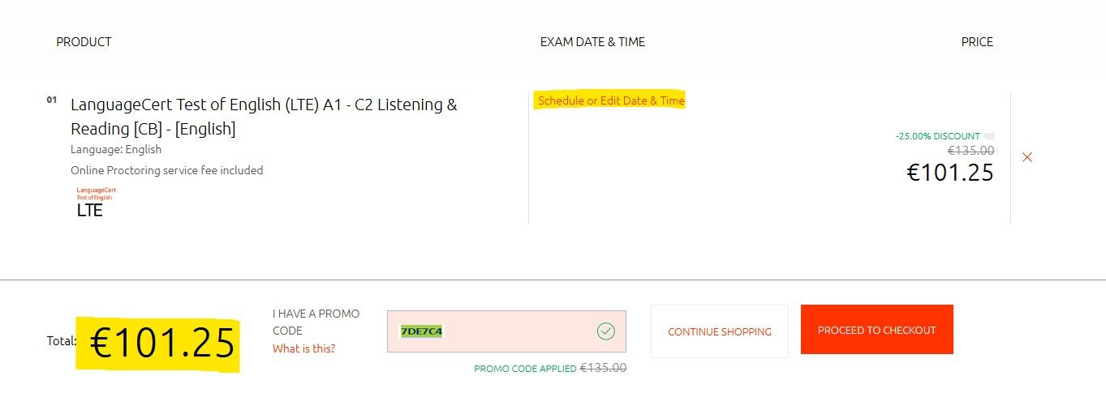

Ustaw swoją strefę czasową, standardowo jest ustawiona zgodnie z ustawieniami Twojego komputera.
Używając strzałek, wybierz datę kiedy chcesz przystąpić do egzaminu.
Wybierz przedział czasowy, w którym chcesz wybrać godzinę rozpoczęcia testu.

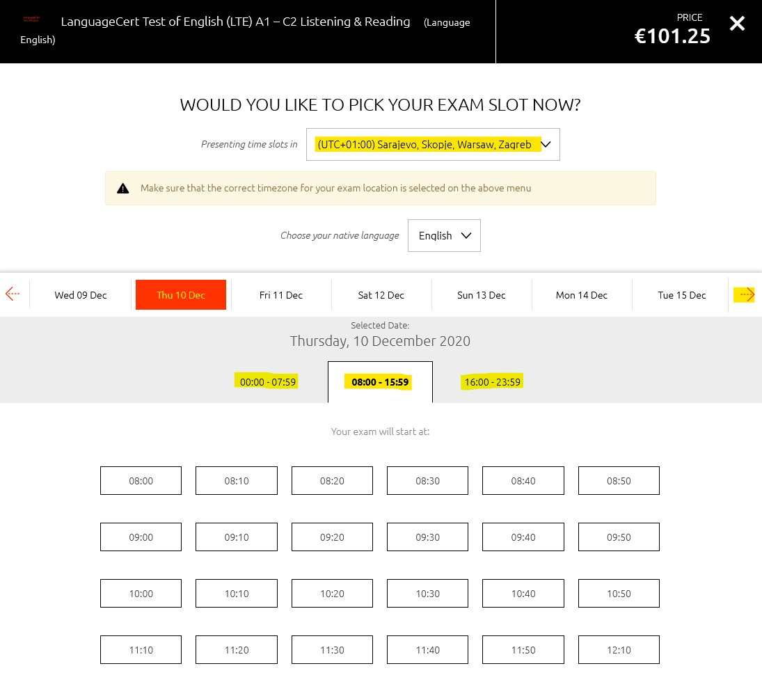

Po dokonaniu wyboru godziny rozpoczęcia testu, kliknij Update Selected Slot to Basket

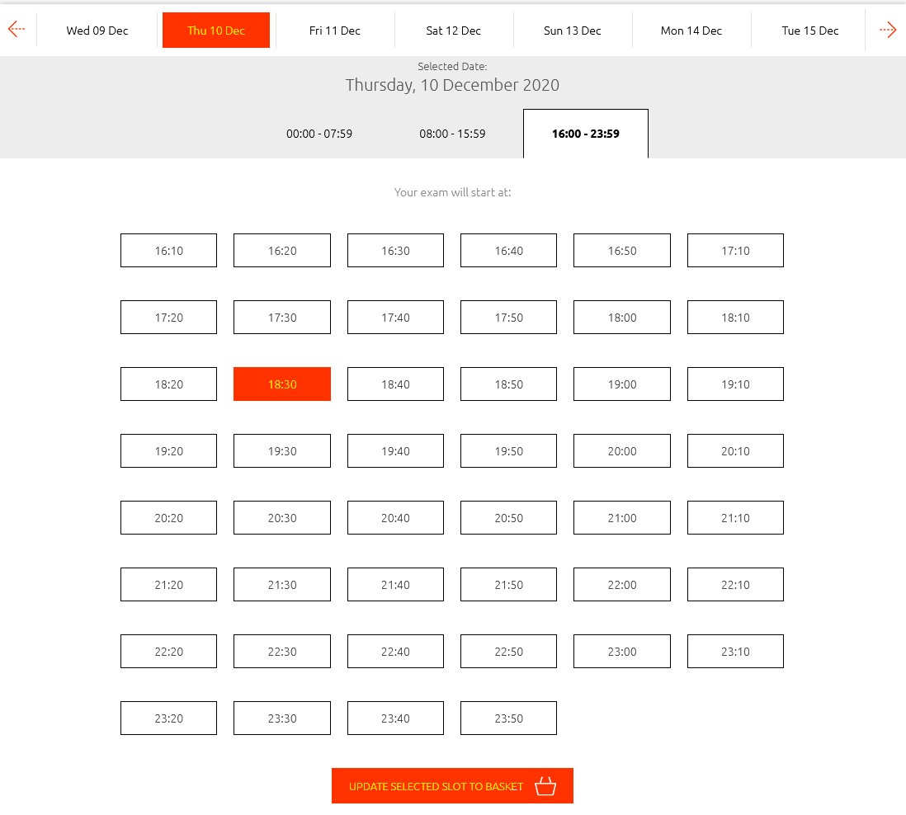

Na ekranie zobaczysz wybrany termin i podsumowanie.
Wybierz opcję PROCEED TO CHECKOUT

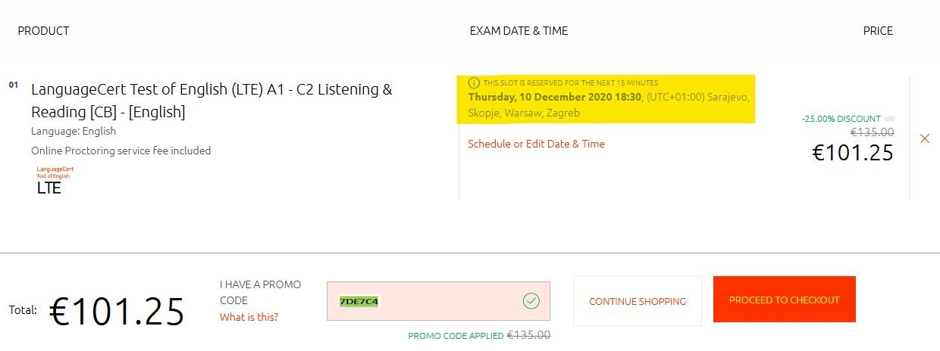

Zostaniesz poproszony o zalogowanie (jeśli posiadasz już konto na stronie LanguageCert) lub o założenie nowego konta.

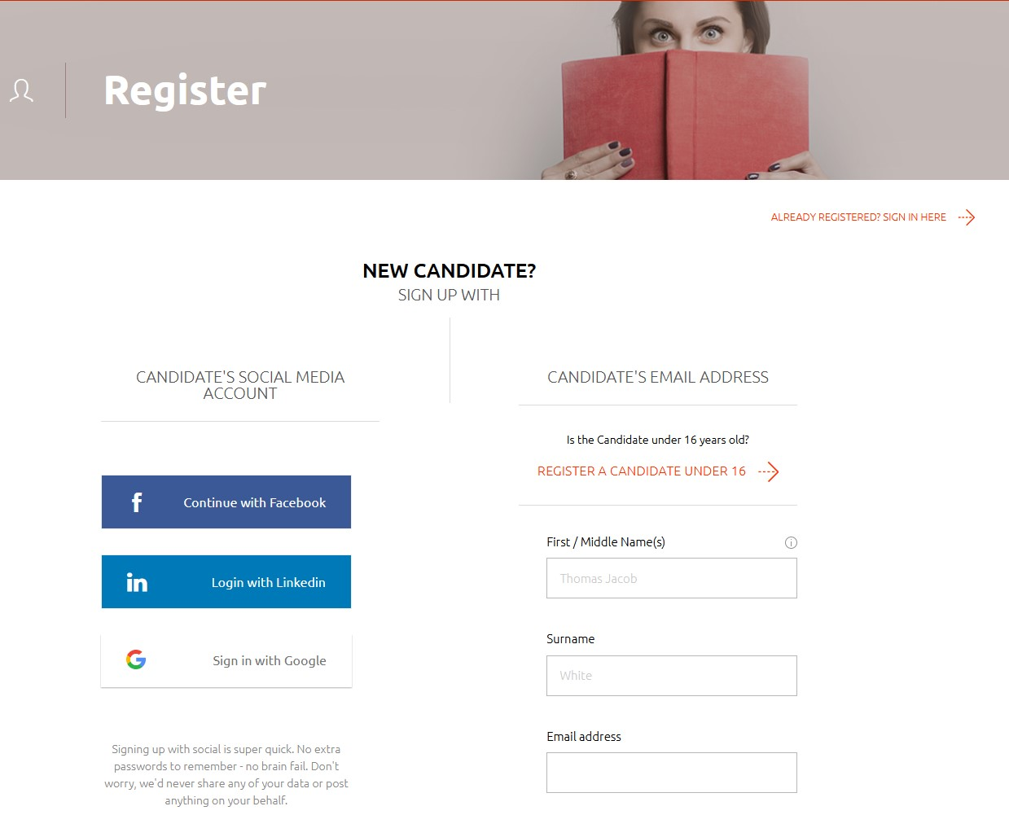

Uzupełnij wymagane pola i kliknij JOIN

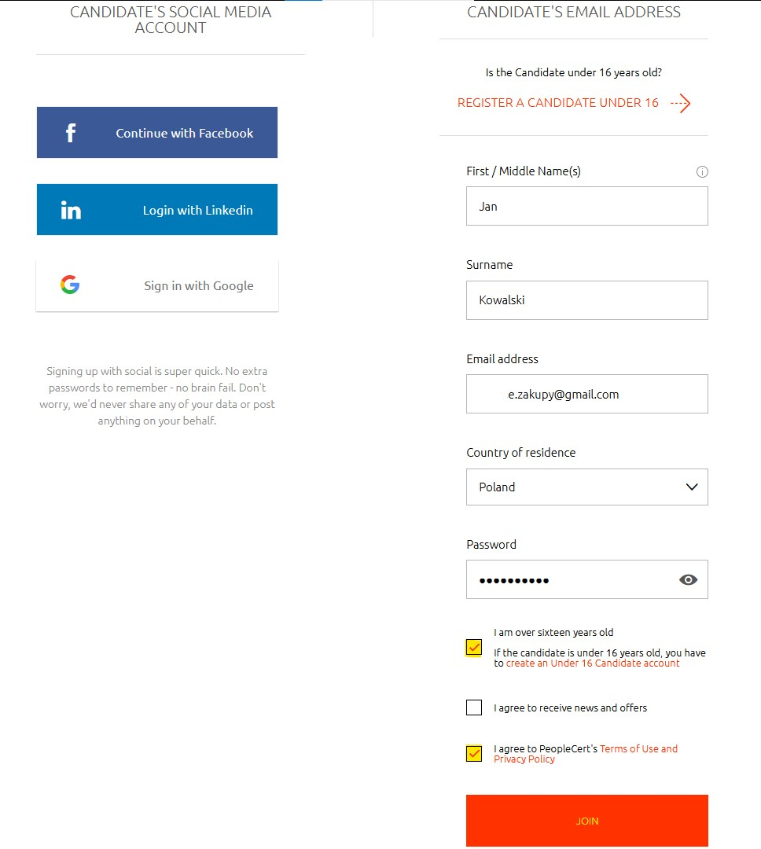

Podaj dane potrzebne do realizacji płatności – możesz zapłacić kartą kredytową lub przez PayPal

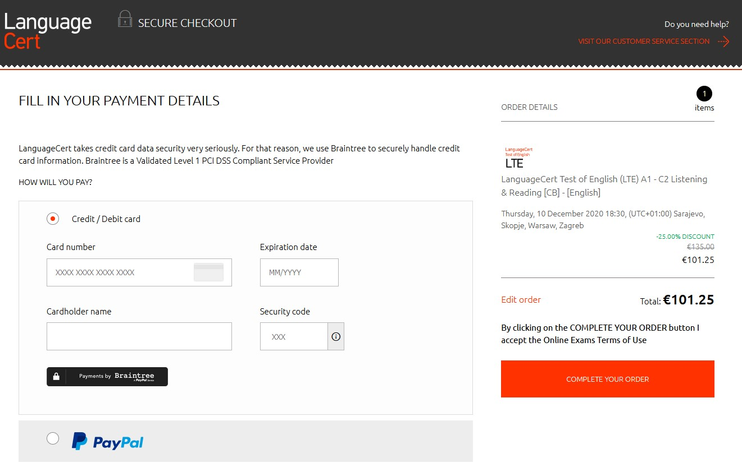
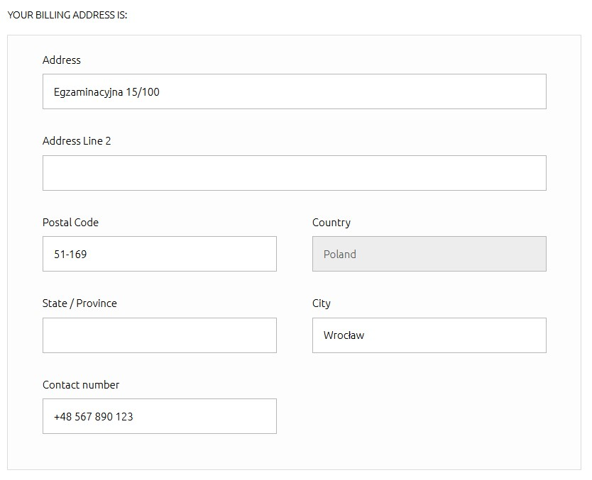

Dokonaj płatności za egzamin
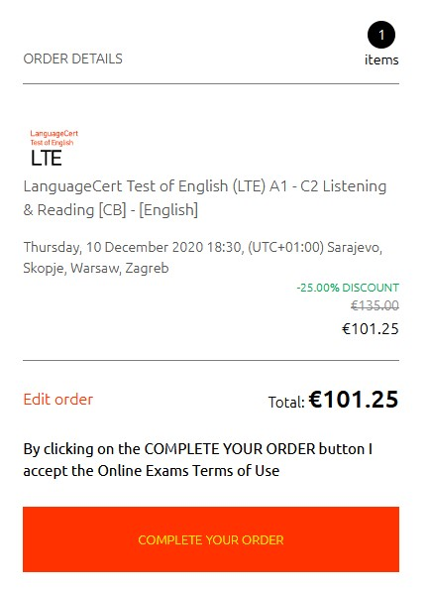

Po zakończeniu rejestracji i płatności zobaczysz poniższy ekran
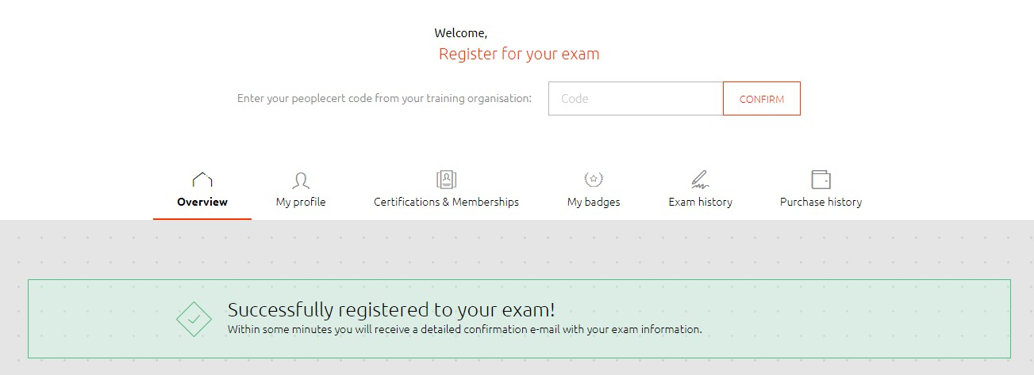

Otrzymasz maila z potwierdzeniem wyboru terminu Twojego testu
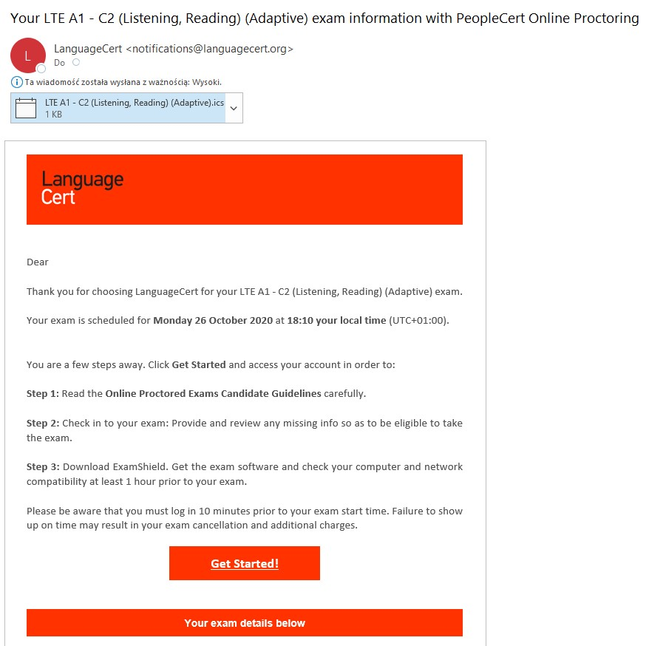
Na Twoim profilu na stronie LanguageCert pojawi się podsumowanie Twojego wybranego egzaminu i terminu, w którym będziesz go zdawać oraz link do pobrania aplikacji egzaminacyjnej – EXAM SHIELD
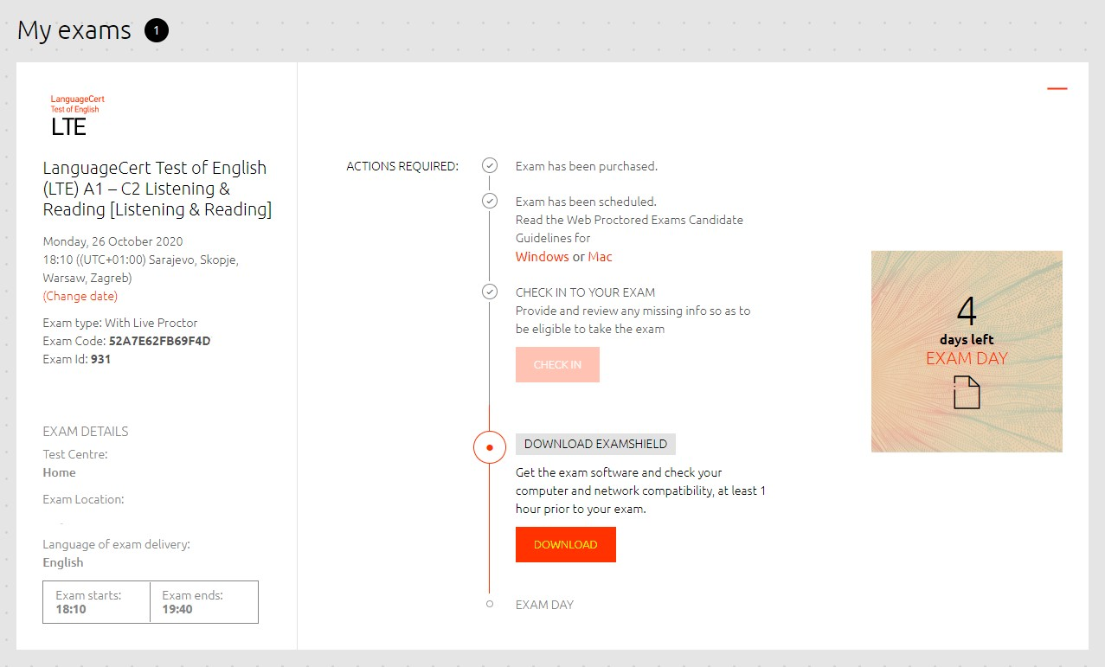
Podłącz słuchawki (nie można używać słuchawek bezprzewodowych), kamerkę oraz mikrofon.
Pobierz aplikację EXAM SHIELD klikając na link DOWNLOAD, otworzy się okno pobierania programu, zapoznaj się z licencją i kliknij Accept and Install Windows client. (Odśwież okno jeśli ekran pobierania nie pojawi się w ciągu kilku sekund).
Instalację EXAM SHIELD można również wykonać na minimum godzinę przed egzaminem ale wówczas może Ci nie starczyć czasu na np. rozwiązanie jakiegoś problemu. Rekomendowane jest zrobienie tego wcześniej.
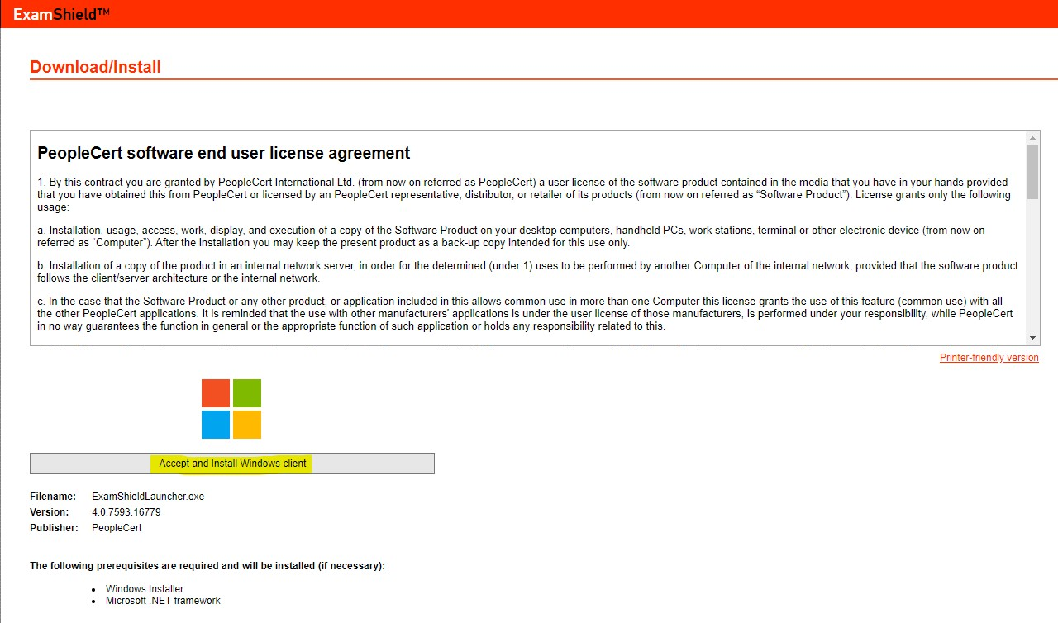

Wyraź zgodę na instalację aplikacji, rozpocznie się instalacja
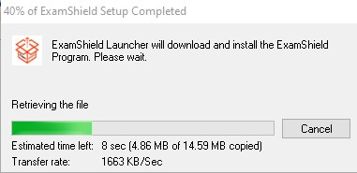
Aplikacja zainstaluje się na Twoim pulpicie, otwórz ją i kliknij CHECK SYSTEM
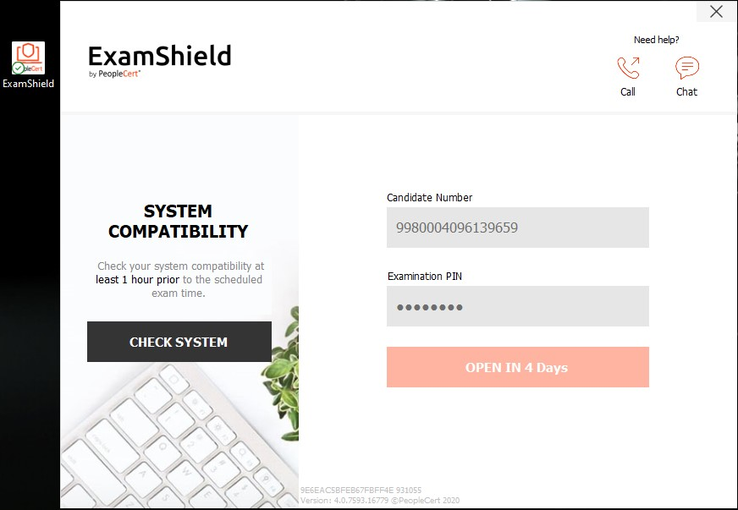

Aplikacja wykona szereg testów Twojego komputera, test systemu, test dźwięku (mikrofon i słuchawki) oraz test szybkości internetu. Na koniec zobaczysz podsumowanie, listę ewentualnych problemów. Jeśli wszystko będzie OK, będzie można zamknąć aplikację i wrócić do niej dopiero na 10 minut przed zaplanowany terminem egzaminu.
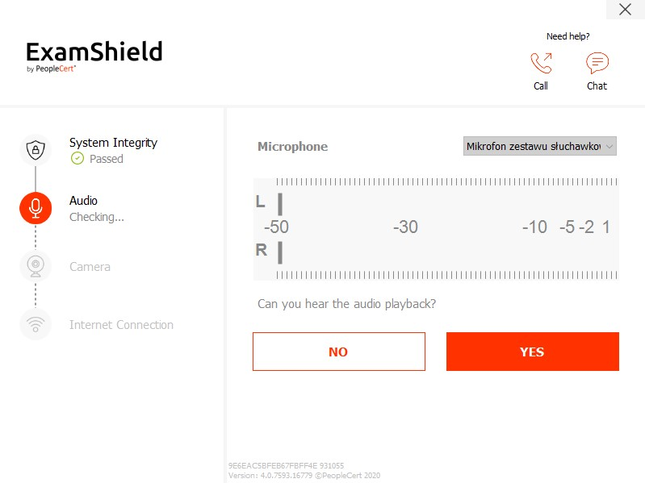
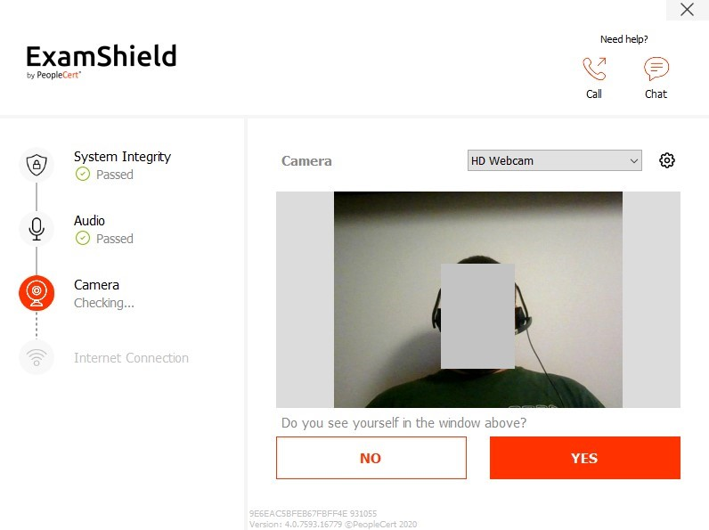

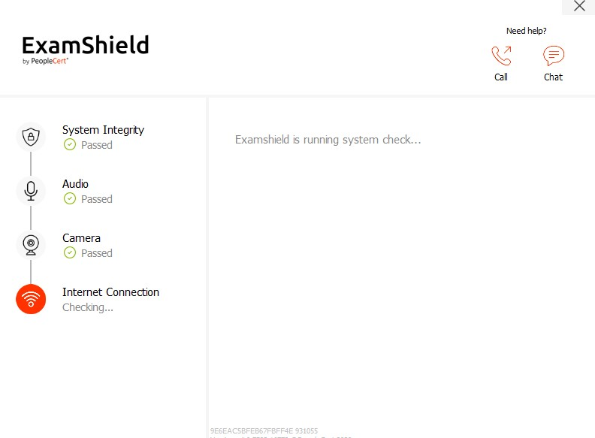

Zapisz sobie wybrany termin egzaminu, aby go nie przegapić, możesz zmienić wybrany termin egzaminu bez dodatkowych opłat na 48 godzin przed egzaminem.
WAŻNE – ostatni krok:
Na stronie www.languagecert.org zaloguj się i odwiedź swój profil
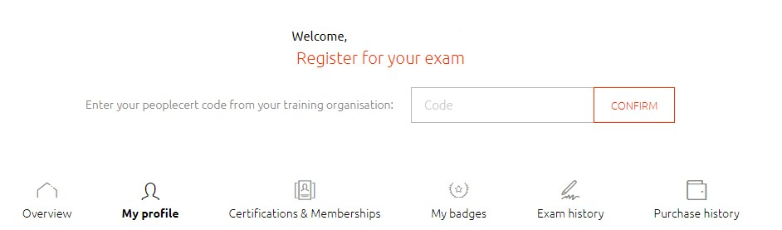

Jeśli do tej pory system nie prosił Cię o uzupełnienie danych, kliknij EDIT PERSONAL DETAILS i uzupełnij swój profil

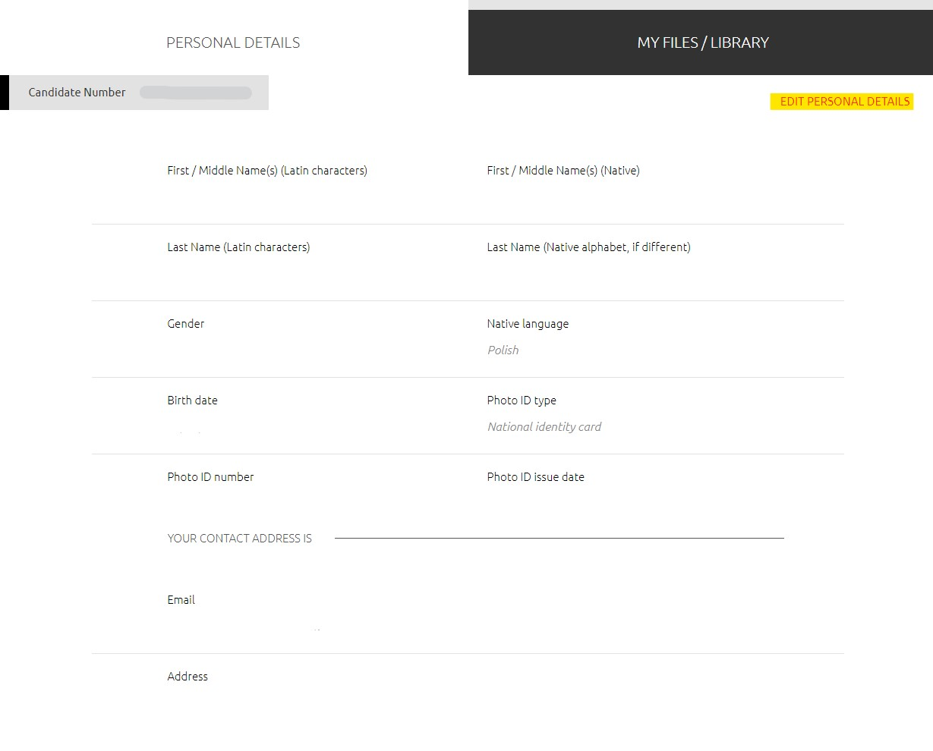

BARDZO WAŻNE
Wybierz typ dokumentu, który pokażesz potem swojemu egzaminatorowi w trakcie egzaminu.
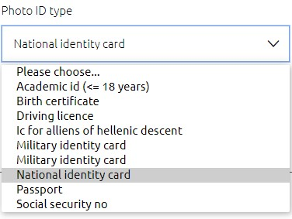
W polu First/Middle Name(s) (Latin characters) wpisz swoje imię lub imiona BEZ polskich znaków (bez znaków diakrytycznych). Wpisz imię/imiona tak jak w Twoim dokumencie tożsamości.

W polu First/Middle Name(s) (Native) wpisz swoje imię lub imiona w pełnym brzmieniu ze znakami polskimi lub ze znakami specjalnymi. Wpisz swoje imię/imiona tak jak w Twoim dokumencie tożsamości.

W polu Last Name (Latin characters) wpisz swoje nazwisko BEZ polskich znaków (bez znaków diakrytycznych). Wpisz nazwisko tak jak w Twoim dokumencie tożsamości.

W polu Last Name (Native) wpisz swoje nazwisko w pełnym brzmieniu ze znakami polskimi lub ze znakami specjalnymi. Wpisz nazwisko tak jak w Twoim dokumencie tożsamości.
Rozbieżność pomiędzy danymi w profilu i danymi na dowodzie tożsamości może spowodować brak możliwości rozpoczęcia egzaminu
Twoje dane są w pełni bezpieczne i są przechowywane zgodnie z Polityką Prywatności LanguageCert

W DNIU EGZAMINU:
- Zadbaj o to, aby nikt oprócz Ciebie nie był obecny w Twoim pokoju/pomieszczeniu
- Zadbaj o to, aby na Twoim biurku/stole nie było żadnych papierów czy książek lub innych materiałów
- Wycisz telefon i połóż go poza zasięgiem, w wyjątkowych sytuacjach przedstawiciel LanguageCert może chcieć się z Tobą skontaktować telefonicznie
- Obserwator/Egzaminator poprosi Cię o pokazanie Twojego pokoju przed rozpoczęciem egzaminu, poprosi o obrót kamery 360 stopni i pokazanie pomieszczenia i biurka)
Informacje kontaktowe:

Jeśli potrzebujesz pomocy przy rejestracji, chcesz uzupełnić swój profil lub masz pytania dotyczące egzaminu, zajrzyj na tą stronę:
https://www.languagecert.org/en/help-and-support
Możesz skorzystać z bardzo wygodnej i dostępnej natychmiast opcji czatu lub zadzwonić pod polski numer telefonu: +48 22 306 08 54.
Możesz także skontaktować się mailowo: customerservice@peoplecert.org

Powodzenia na egzaminie!!!!

